Schoko-Chili-Schnitten
mit wilden Blaubeeren
………………………………………………………………………….
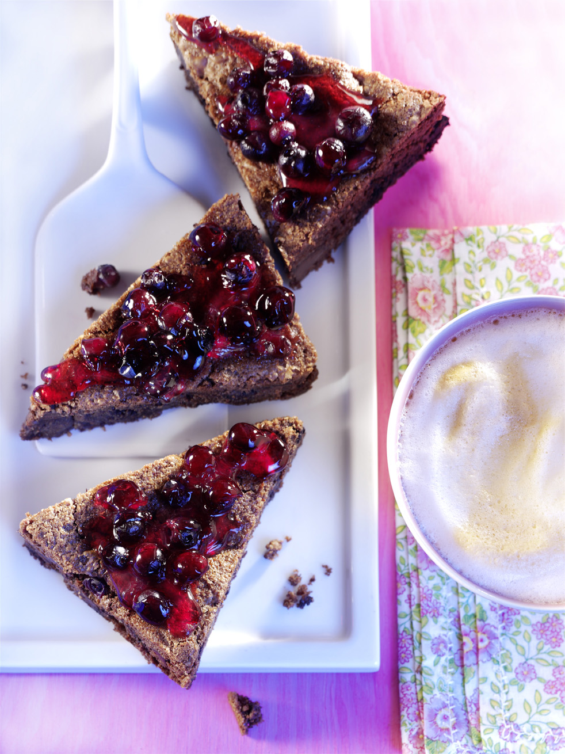
Für 1 Blech (60 x 20 cm)

Schoko-Chili-Kuchen:
0,300 kg Butter (weich)
0,150 kg Puderzucker
0,010 kg Vanillearoma
0,015 kg Zitronenschale
0,020 kg Chilischote geschrotet

0,080 kg Weizenmehl
0,240 kg Eigelb
0,200 kg Kuvertüre (flüssig)

0,360 kg Eiklar
0,150 kg Zucker
0,010 kg Salz

0,220 kg Weizenmehl
0,100 kg Mandeln (gehobelt, geröstet)
0,200 kg wilde Blaubeeren aus Kanada (abgetropft)

0,300 kg wilde Blaubeeren aus Kanada (abgetropft)

Gelee:
0,350 kg Saft von wilden Blaubeeren aus Kanada
0,075 kg Zucker
Betriebseigenes Geleepulver (ROT)

Zubereitung:
- Butter, Puderzucker, Vanillearoma, Zitronenschale und Chili schaumig rühren. Kleine Menge (0,080 kg) Weizenmehl, Eigelb und flüssige Kuvertüre nach und nach unterrühren.
- Aus dem Eiklar, Zucker und Salz einen mittelfesten Schnee herstellen und unterheben.
- Weizenmehl und Mandeln mischen und unter die Schokomasse heben. Wilde Blaubeeren schnell und kurz unterheben.
- Schoko-Chili-Kuchen in 60 x 20 Blech einfüllen und backen. Zug nach 20 Min. öffnen.
- Nach dem Auskühlen mit abgetropften wilden Blaubeeren bestreuen und mit dem gekochten Gelee abglänzen. Achtung: Saft von wilden Blaubeeren auffangen und ggf. mit Wasser auffüllen.

Backtemperatur: 190 °C
Backzeit: ca. 40 Min. (eventuell mit Unterblech arbeiten bzw. mit Backpapier abdecken)

